湖南麒麟信安科技股份有限公司
2023校园招聘
——关于我们——
湖南麒麟信安科技股份有限公司（股票代码：688152）成立以来专注于国家关键信息基础设施领域相关技术的研发与应用，主要从事操作系统产品研发及技术服务，并以操作系统为根技术创新发展信息安全和云计算等产品及服务业务，致力于推进国产化安全应用。
麒麟信安是国家发改委批复的高可信操作系统国家地方联合工程研究中心的依托实体，入选国家级专精特新"小巨人"企业、国家规划布局内重点软件企业、湖南省首批移动互联网重点企业。
麒麟信安拥有操作系统、信息安全和云计算三条产品线，已在国防、党政、能源、金融、教育等重要领域得到了广泛应用。公司与主流硬件厂商、基础软件厂商和应用软件厂商建立了良好的战略合作关系，打造自研创新信息系统生态环境。
凭借着雄厚的科研能力和对技术创新的不懈追求，麒麟信安拥有完善的资质，还拥有公安部、国家保密局、国家密码管理局、解放军测评认证中心等国家主管部门颁发的多项产品认证和测评证书；并承担了核高基国家科技重大专项、国家信息安全专项等多个国家及省市重大项目，获得科技进步一等奖等多个国家或省部级奖项。
麒麟信安总部坐落于湖南长沙，在北京、西安、南京、长春、广州等地设有子公司或分支机构，可以为用户提供本地化服务和支持。
麒麟信安秉承“做好产品、做好服务、为用户创造价值”的企业精神，本着“开放诚信、合作共赢”的企业理念，为提供信息化建设安全平台、推进国产化安全应用不懈努力。

——我们正在招聘——
 | 招聘岗位 | 数量 | 专业 | 岗位 | 工作地点
研发类 | 操作系统初级开发 | 不限 | 计算机、软件相关专业 | 1、计算机相关专业本科及以上学历，英语四级以上；  2、熟悉Linux操作系统命令、系统组成；  3、掌握C/C++/python/shell其中一门编程语言；  4、熟悉openEuler操作系统，有linux开源项目开发经验优先；  5、对技术有热情，喜爱专研，乐于与人协作，对国产操作系统os开发有兴趣者。 | 长沙  西安
 | Linux c/c++初级开发 | 不限 |  | 1、计算机相关专业本科及以上学历，英语四级以上；  2、熟悉Linux操作系统基本使用及调试方法；  3、掌握C/C++、QT语言，Shell、python等脚本开发者；  4、熟悉Socket网络编程、多进程、多线程模型编程；  5、对国产系统有兴趣，喜爱专研技术，积极协作精神。
 | FPGA初级开发工程师 | 不限 |  | 1、电子，通信，微电子，自动化类专业，英语四级以上；  2、具有FPGA开发经验优先考虑；  3、要求工作严谨、认真、能够配合团队工作。
 | 云产品初级开发 | 不限 |  | 1、计算机相关专业本科及以上学历，英语四级以上；  2、掌握Linux操作系统的基本使用、调试方法；  3、熟悉C/C++、Python、Shell等语言，具有良好的编程能力及规范；  4、具有较强的独立工资能力和团队协作精神，对云计算相关技术有浓厚兴趣，对于创新及解决具有挑战性的问题充满激情。
技术类 | 测试初级工程师 | 15 | 计算机、软件相关专业 | 1、计算机软件相关专业本科及以上学历，英语四级以上；  2、具有良好的计算机理论基础，熟悉Linux操作系统的基本使用；  3、熟悉软件测试流程，对软件生命周期、软件开发流程等有一定的认识；  4、有过信息安全领域工作经验者、熟悉Linux系统者优先；  5、工作细致认真，有较强独立工作能力及团队协作精神。 | 长沙
 | 技术初级工程师 | 15 |  | 1、本科及以上学历，计算机相关专业；  2、熟悉Linux操作系统，具有Linux系统管理经验者优先；  3、熟练掌握shell脚本语言；  4、对网络设备、存储、服务器有一定的了解；  5、思维活跃，学习能力强，喜欢与陌生人打交道，能长期接受出差；  6、有较强的事业心、责任感以及良好的沟通表达能力和团队精神，能承受一定的压力。 | 北京、西安、南京、长沙等
营销类 | 解决方案工程师 | 5 | 计算机、软件、市场营销类专业 | 1、本科或以上学历，愿意长期从事售前工作；  2、对云/虚拟化（Linux、Kvm、Openstack、Xen） /操作系统os产品有兴趣；  3、了解硬件（服务器、网络设备、存储设备、机房IDC）配置及性能优先考虑；  4、较好形象气质，较强的表达与沟通能力以及文案撰写能力。 | 北京、西安、南京、长沙
 | 销售顾问 | 不限 | 计算机、软件、市场营销类专业 | 1、计算机、软件，市场营销专业为佳；  2、热爱计算机软件行业，对软硬件熟悉；  3、对国产化有兴趣，愿意为国家信息安全贡献一份力量；  4、喜爱与人打交道，有较好的沟通表达能力，性格开朗，愿意吃苦。 | 北京、西安、南京、长沙
文职类 | 质量工程师（储备） | 1 | 计算机、软件工程、信息安全 | 1、本科及以上学历,计算机、软件工程、信息安全等相关专业毕业；  2、对项目管理、质量管理、软件工程有较强的兴趣；  3、有一定的项目经验，有软考、PMP等资质者优先；  4、沟通能力强，具备良好的文字功底，自主学习能力强，能够有计划、高效的完成工作。 | 长沙
——福利待遇——
- 六险一金：试用期购买五险一金，转正后购买意外险、重大疾病险，给你更多保障；
- 五天工作制，双休，法定节假日、带薪年休假（5天+），世界那么大，带你去看看；
- 每年至少一次调薪机会，丰厚的年终奖、绩效奖金、优秀员工/新人奖金、专利/论文奖金，认可你一年的辛劳付出；
- 节日福利、生日福利、个人餐费补助、话费补助、部门活动经费、员工旅游，带你感受麒麟的温暖；
- 公司自建科技园，办公环境舒适，开放的工作氛围，让你有好的施展平台；
- 有员工健身活动室，以及每年一次免费全身体检，关心你的身心健康；
- 明星导师一带一指导，帮助你迅速成长，并给予你广阔的职业晋升空间。

——公司环境——
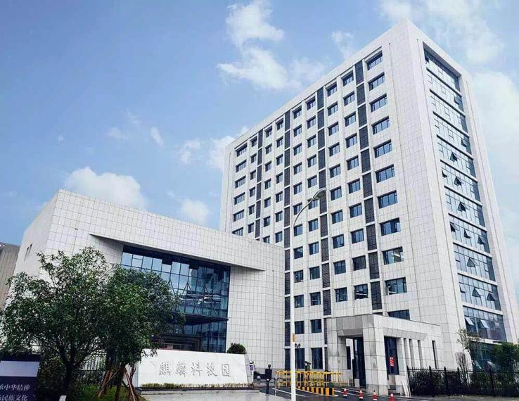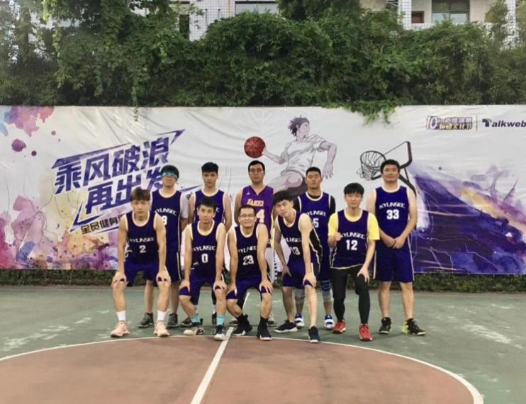
——活动现场——
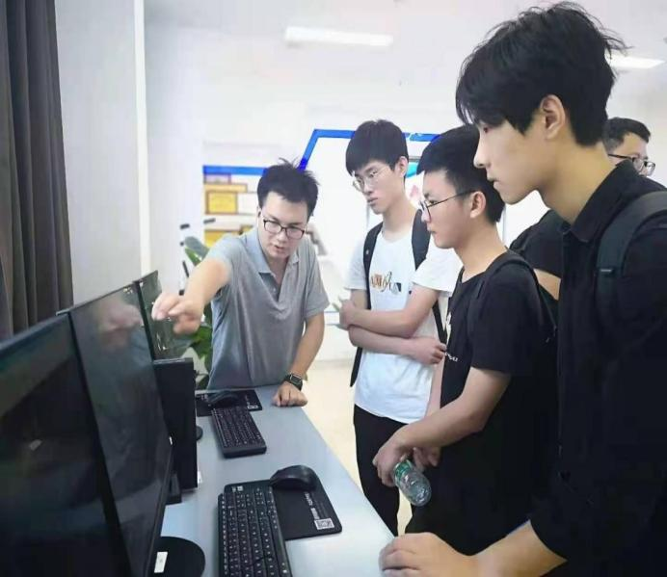

——招聘流程及联系方式——
- 宣讲流程: 简历筛选技术面 -- 笔试-- 人力资源面 -- 签约三方
- 招聘邮箱：hr@kylinos.com.cn （备注：应聘姓名+学校+岗位）
- 总部地点：湖南省长沙市岳麓区麒云路 麒麟科技园
- 北京分公司地点：北京市海淀区蓝靛厂南路25号嘉友国际大厦北区303室
- 南京子公司地点：南京市雨花台区科创城D2南1403
- 西安办事处地点：西安市高新区高新路31号凯创大厦1303幢
- 联系人：总部：王女士 联系电话：0731-88777708-161
- 联系人：南京：段女士 联系电话：13823536911
- 联系人：北京：孟女士 联系电话：010-88400860
- 联系人：西安：王女士 联系电话：029-88269763

—— 网申投递二维码——
